秦淮中学2025-2026学年度第一学期
第一次教学常规检查简报
教学常规管理是提高教学质量的根本保证，教学常规检查是实施教学质量过程监控的必要手段，为进一步加强教学过程管理，及时总结和推广教学工作中的经验、发现和解决教学工作中的问题，客观评价每位教师的教学行为，促进教学质量的有效提高。教务处于2025年11月12日对全校任课教师的教学常规进行了一次普查。检查的内容为计划和进度，备课笔记，作业，听课笔记，重点检查了备课笔记中的备课环节、作业布置的规范性和批改后纠错不到位等问题。为此编写了本“简报”，对我校开学以来教学工作中出现的各种典型情况予以反馈，以期收到反思共进之效。
- 总体情况
绝大部分教师均能按照学校制定的教学常规检查实施方案的要求，认真做好教学常规工作，教学过程扎实有效。尤其是有的青年教师在备课上能做到备课思考在前，备课本充分反映了教师课前的认真准备，上课结束后还能进行教学反思并记录在备课本上。但也有极少部分教师的教学常规存在一定的问题，如备课听课环节不全，作业布置后对学生规范性要求不够，批改后没有相应的纠错，质量测评没有记录。本次教学常规检查，既发现了亮点，也找出了不足，学校将把今后的教学常规检查结果纳入学期绩效考核，以此彰显教学常规工作在学校工作中的重要作用。
- 学科情况
语文组
优点：三个年级的老师都能认真对待教学常规检查。所有教师基本手写教案，课时充足，环节齐全；教师听课任务符合要求，年轻教师听课认真；作业次数正常，作业量适中，采用百分制，有批改有订正。整组老师老师听课节数多。高三教师也有不少手写教案。总体情况优秀。
不足：有些教案内容稍嫌简略，少数教学点滴比较简短。极个别老师环节略有不全。
优秀名单： 高一：文涵博 高二：吉守金、陈明珠 高三：陈颖、吕芙蓉
优秀教学常规展示：
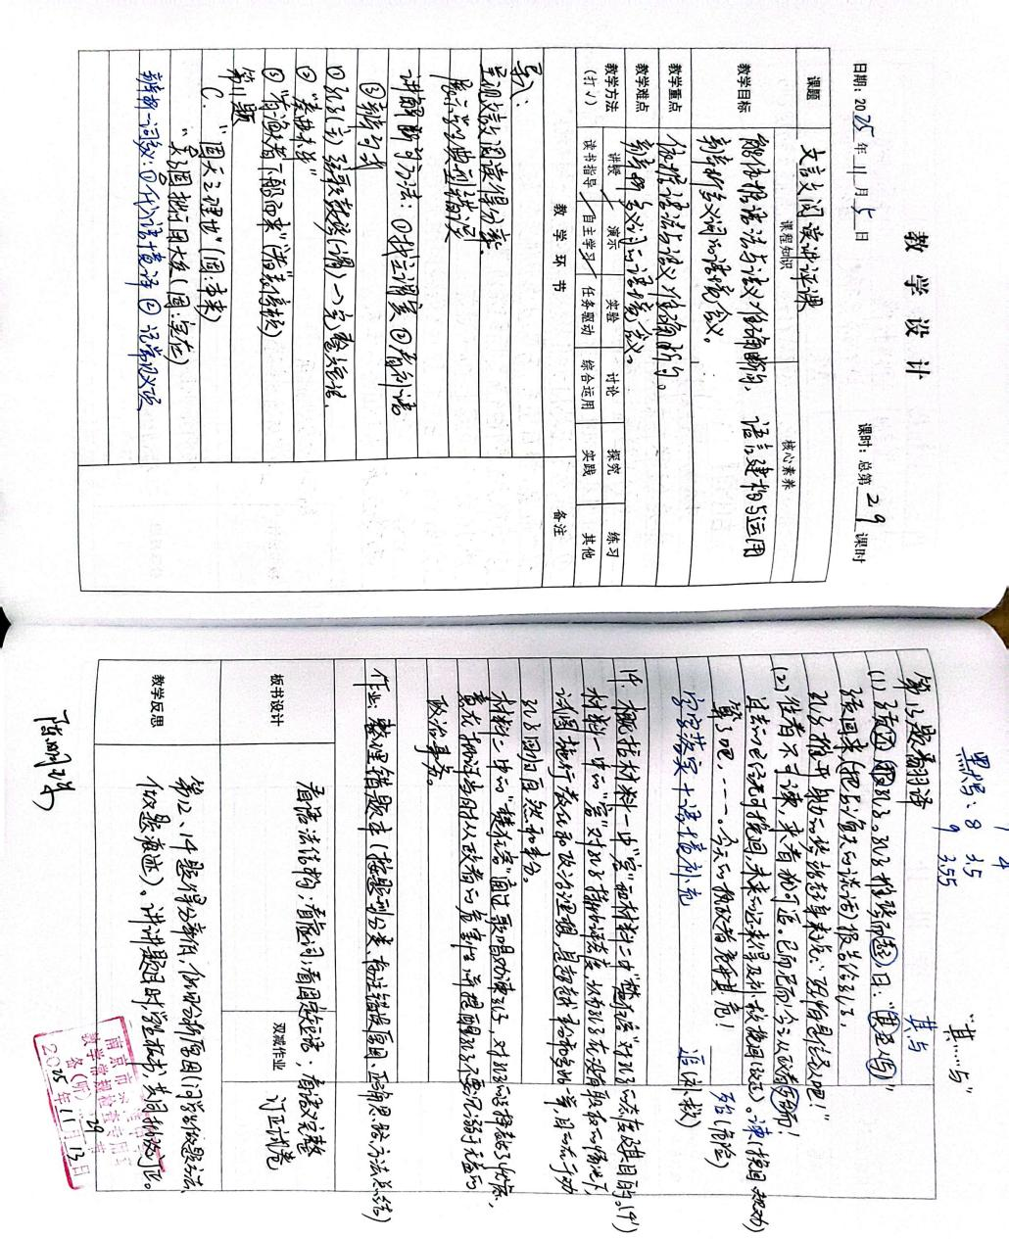
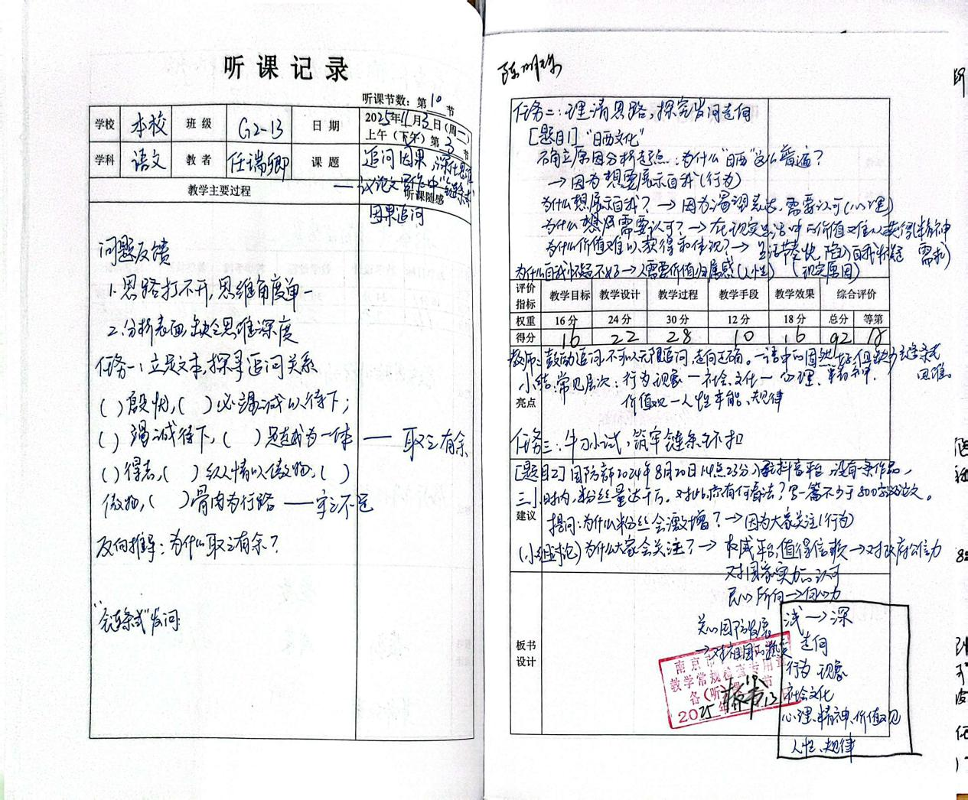
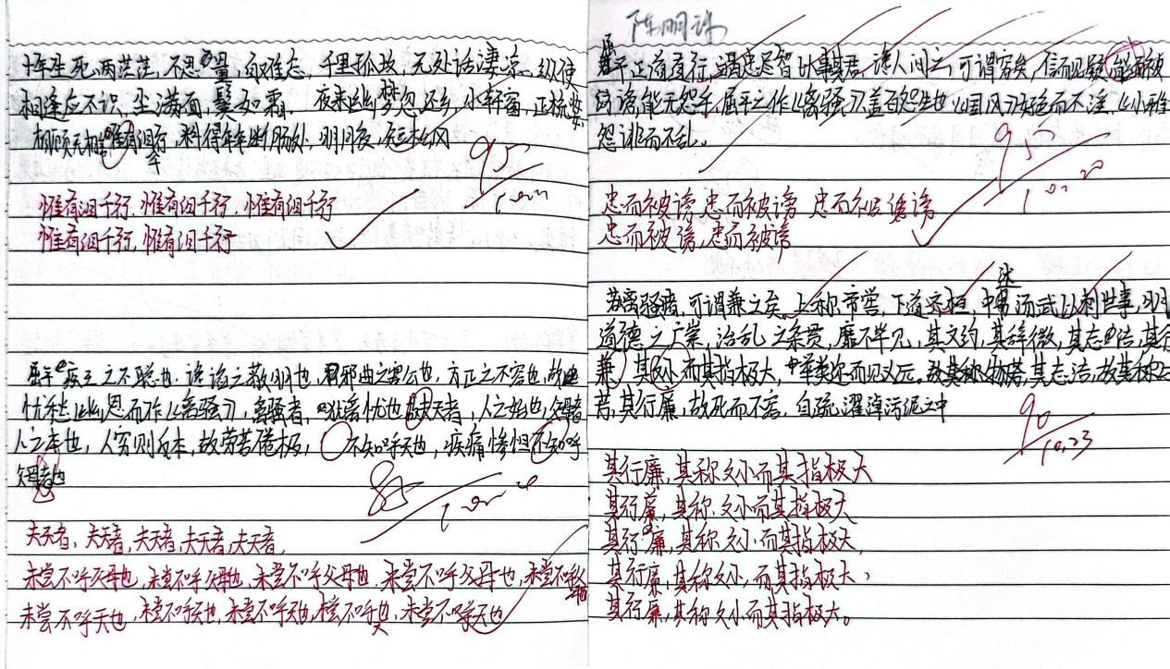
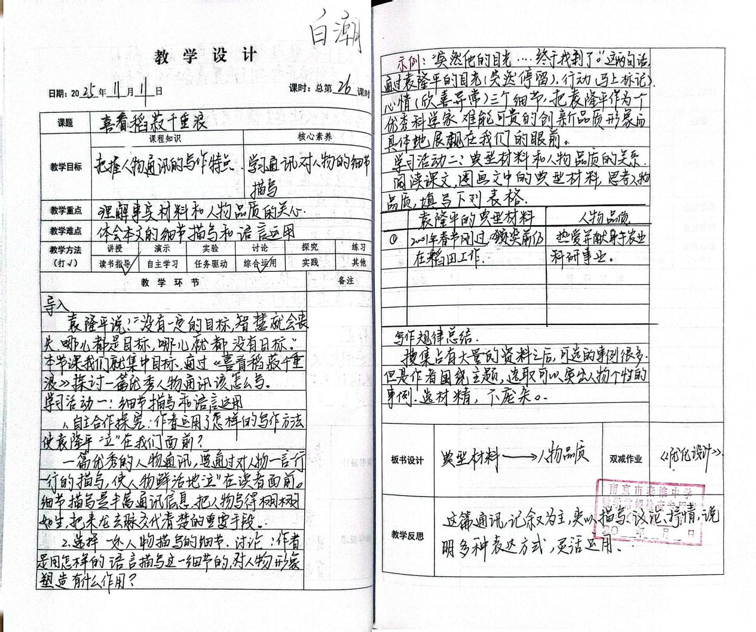
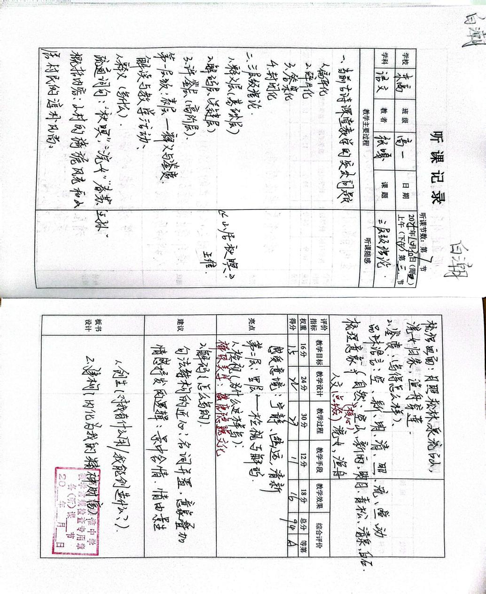
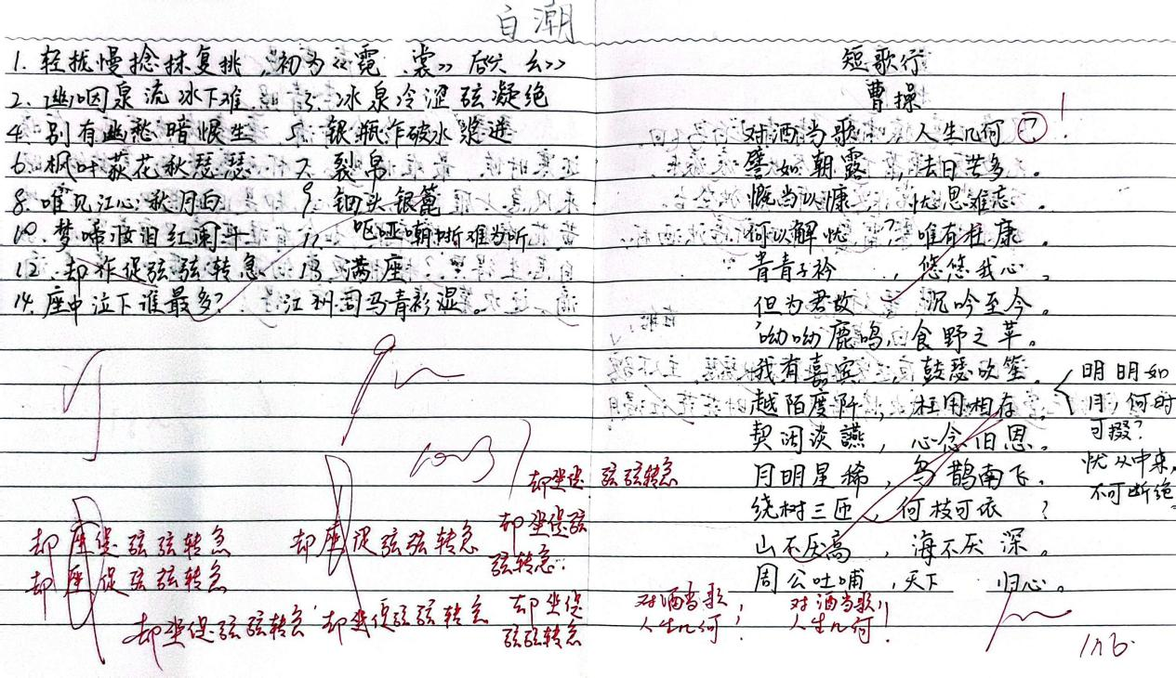

数学组
1. 备课环节 ：组内老师备课都非常认真，教学目标明确，重难点突出、注重学情分析和教学反思， 集体备课落实到位 。
- 听课：教师积极参加教研活动，备课组活动扎实，听课节数充足，且有积极反思。
- 作业批改与辅导 ：作业设计合理，难度适当，作业批改及时，订正跟进也非常好
- 存在问题 个别教案不太规范，二次备课痕迹不足，反思不够。
本次检查以"规范促质量，细节见成效"为目标，既肯定了教师扎实的常规工作，也指出了一些问题。后续将以问题为导向，通过校本教研、专项培训和制度优化，推动"教学五认真"从"形式达标"向"质量提升"转化，助力教学质量持续提升。
优秀名单：高一 邵思青、郑必强、许冬保 高二 蔡文银、张梦颖
高三 郝圆圆、张谦、于光香
优秀教学常规展示：
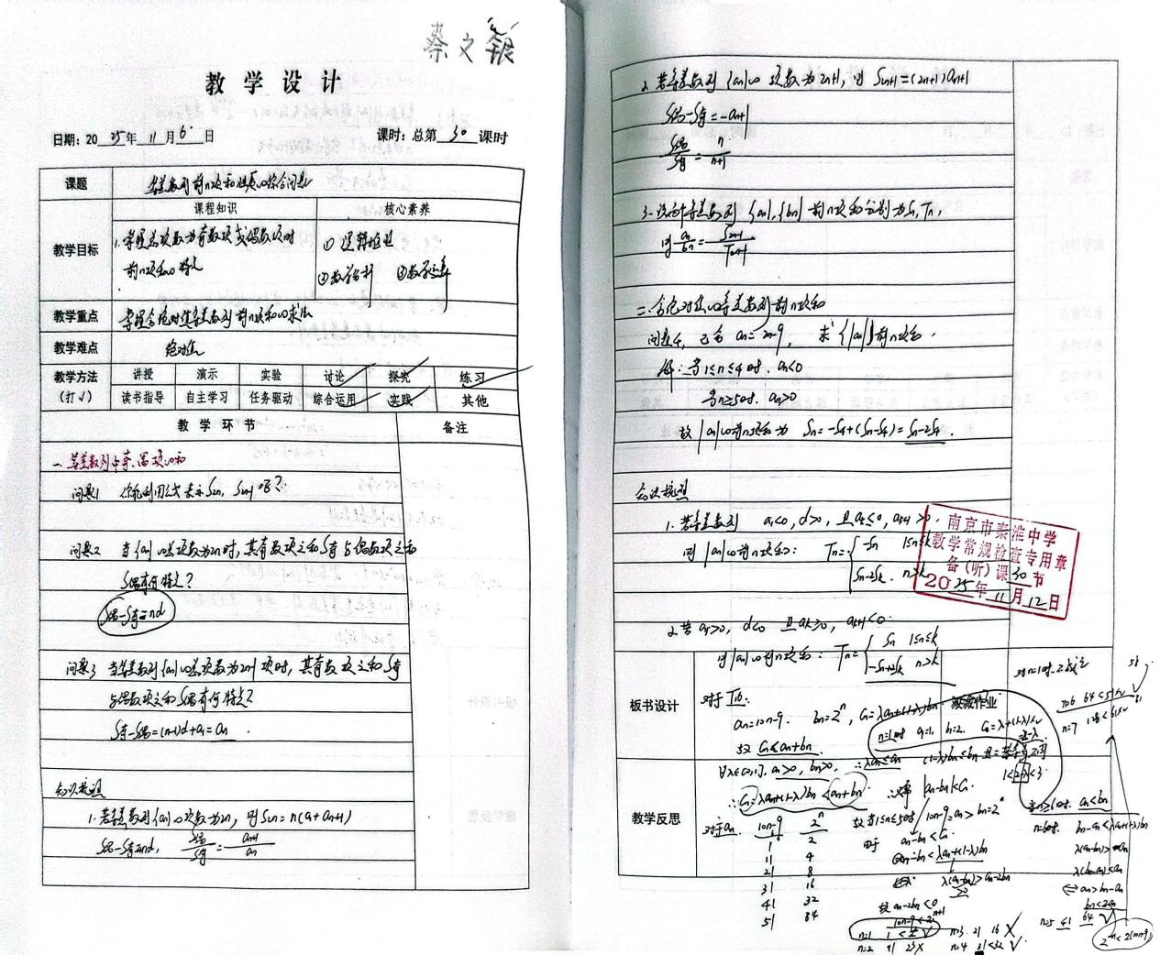

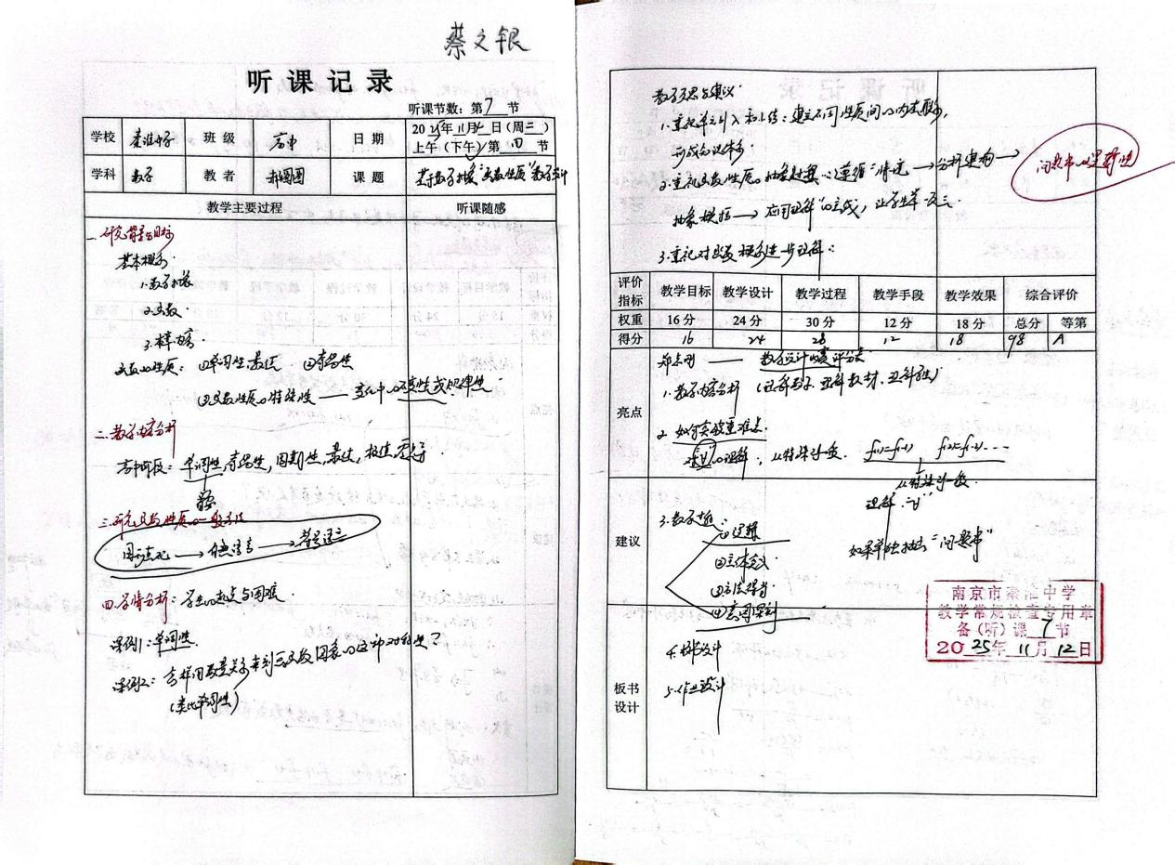
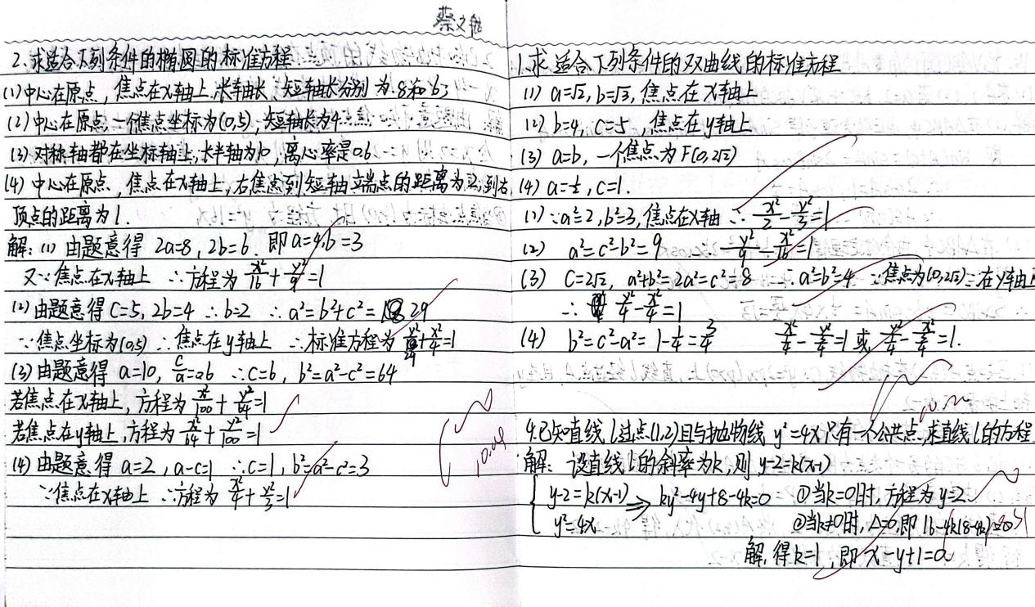
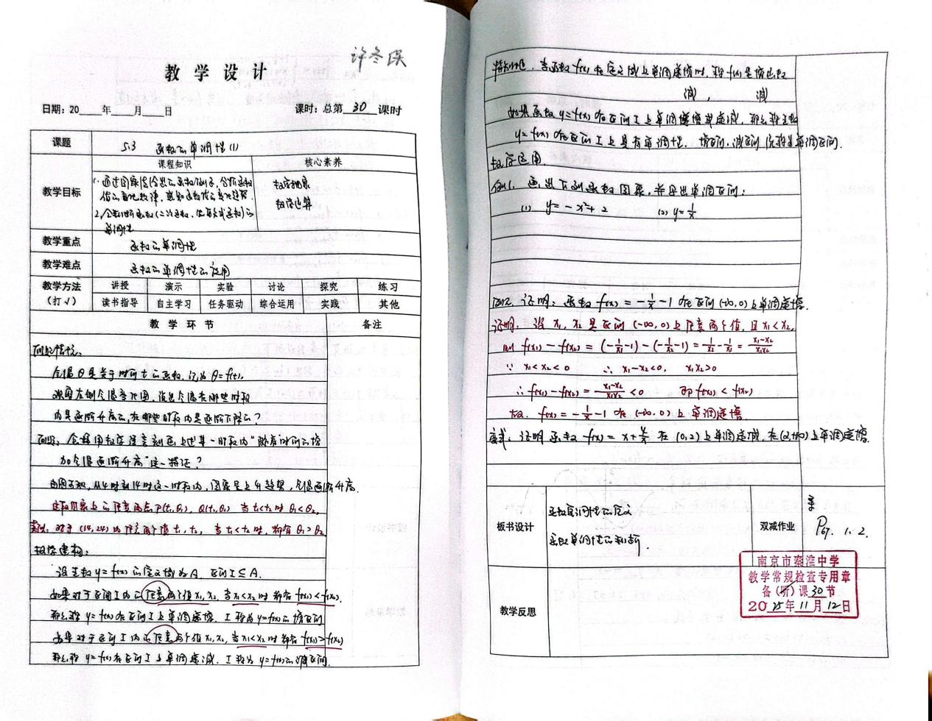
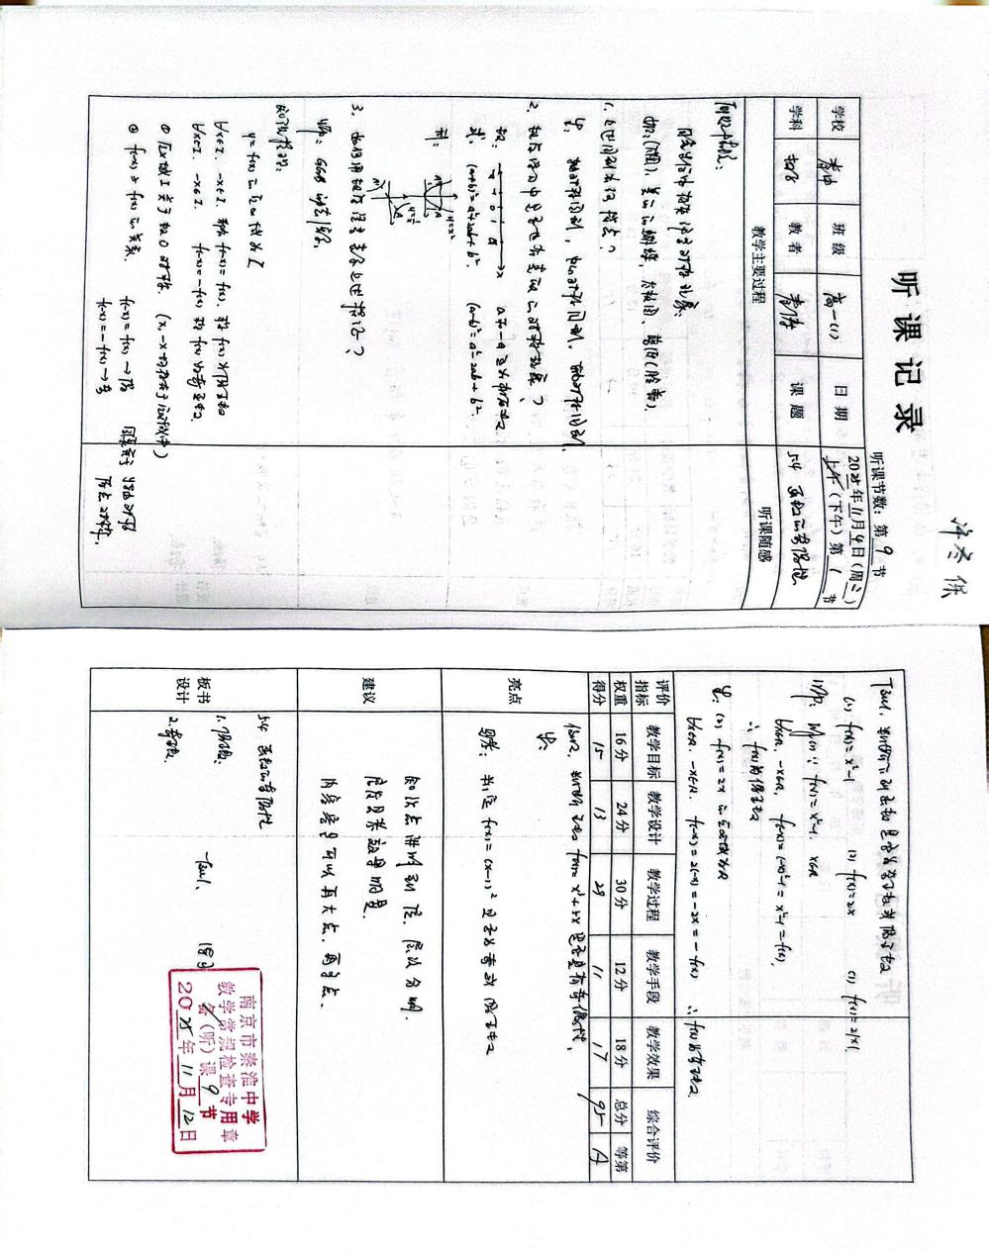
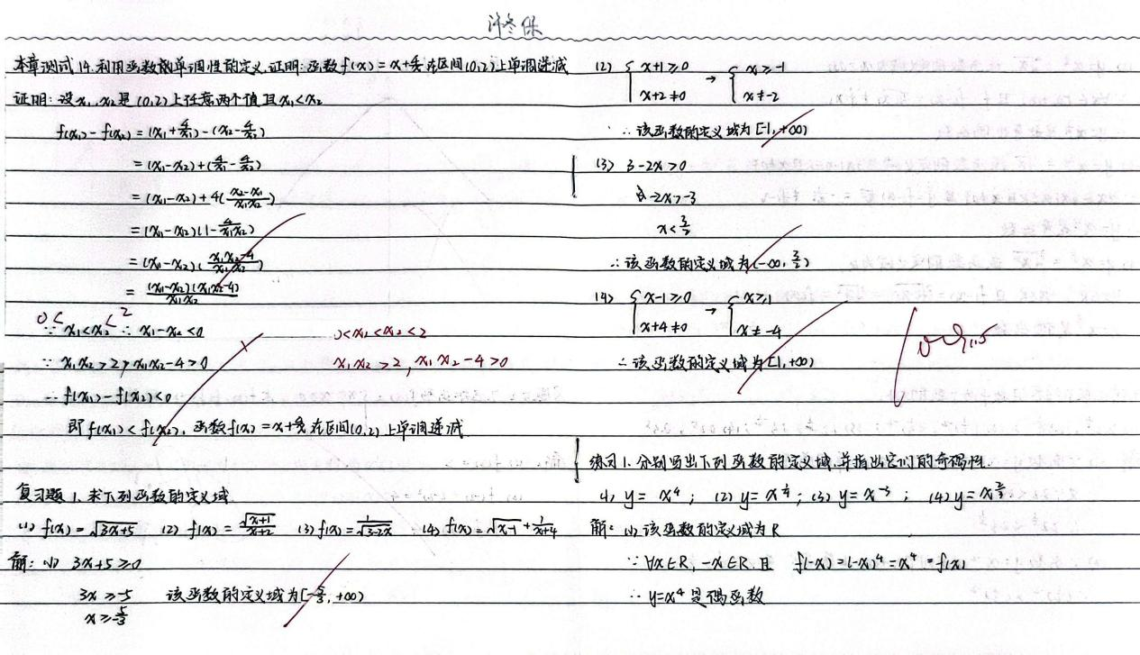
英语组
优点：英语组教师都能够按照教学常规检查要求，上交“教学五认真”检查材料，材料齐全。其中高一高二采用手写教案，课时充足，环节齐全。尤其年轻教师，特别认真，教案详实。高三教师电子教案、试卷或一轮复习材料均进行二次备课。部分老教师发挥“传帮带”表率作用，备课内容十分丰富、详细。绝大多数教师听课任务和作业次数完全符合要求，听课节数超量，态度十分认真。大多数教师书写规范，反思及时且有针对性。
不足：个别老师个别环节有所疏忽，不齐全，如听课时间未填，反思欠缺等。
优秀名单： 高一：王城 万爱平 高二：马静影 邵佳 高三：戴国艳 王乃文
优秀教学常规展示：
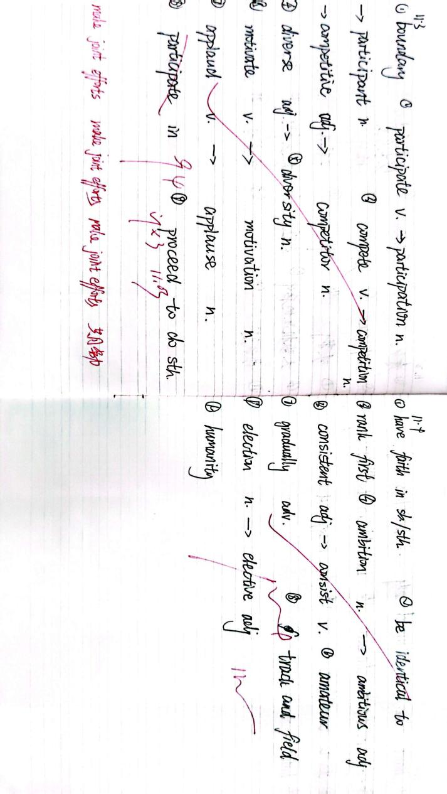
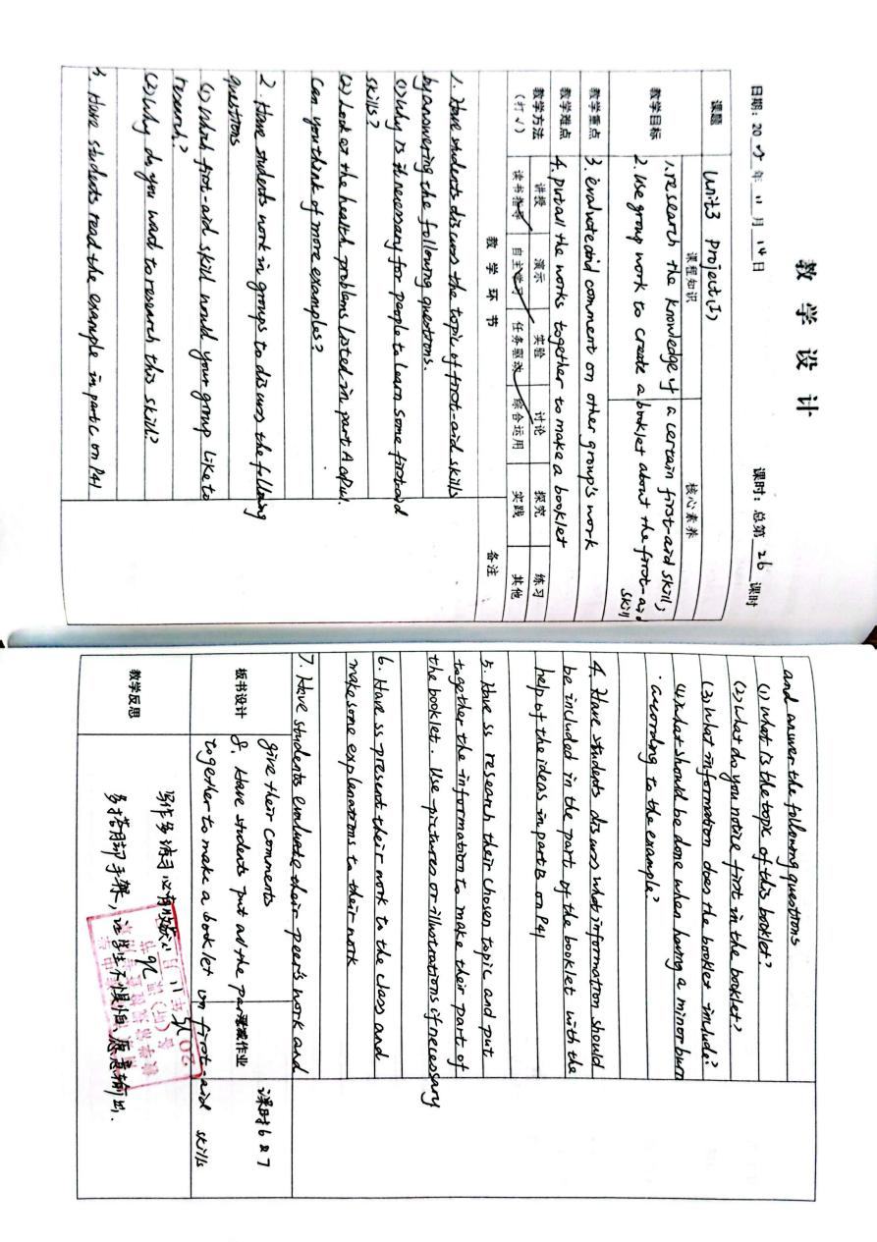
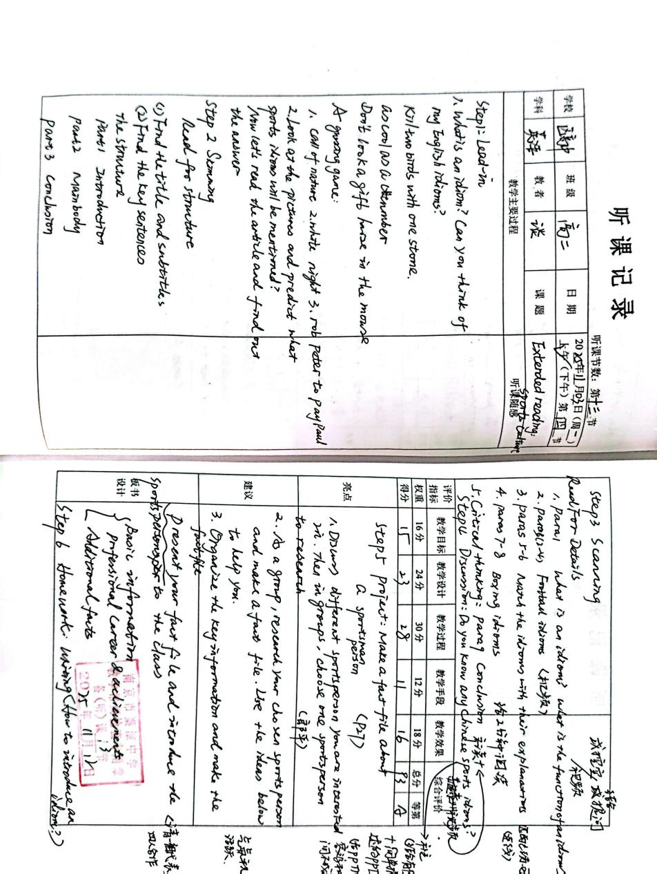

物理组
本学期第1次教学常规检查中，我组情况如下：
一、教师备课情况。
本次检查过程中，本组教师的备课数量充足，大部分教师的备课各个环节的填写与较完善且使用备课本进行手写备课、备课本的环节填写完整；不足之处有：部分老师或未提供教学计划，或无教学反思，或项目未填写齐全。
二、教师听课情况。
本学期，市及区内及兄弟校间的教研活动频繁，为教师提供了丰富的学习交流，教师听课量充足，听课本填写项目完整。不足之处有：部分老师的听课无听课感想。
三、学生作业批改情况。
学生作业充分，同步资料使用到位，除此之外，教师能充分利用练习本、同步资料和讲义（午练和周测）进行训练，数量充分、到位，教师批改及时，且均按照百分制进行评价；本次检查显示出了教师的工作负担较为繁重的事实。另外，教学质量分析务实、客观。不足之处有：部分老师对学生的作业批改不够细致，没有打分。
本次评选获得优秀的老师有：叶贵梅、朱琪、郭洁、戴颖昱、程磊。
优秀教学常规展示：
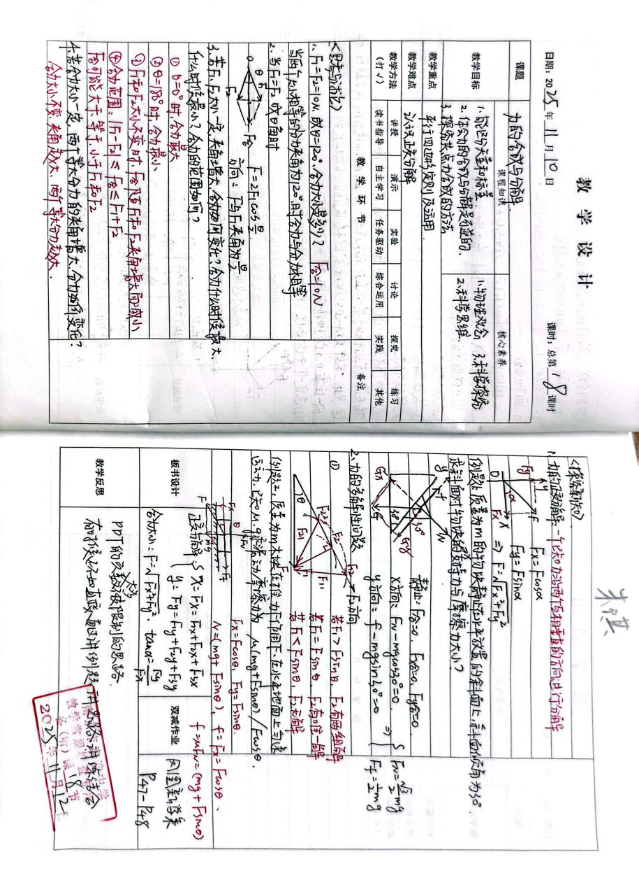
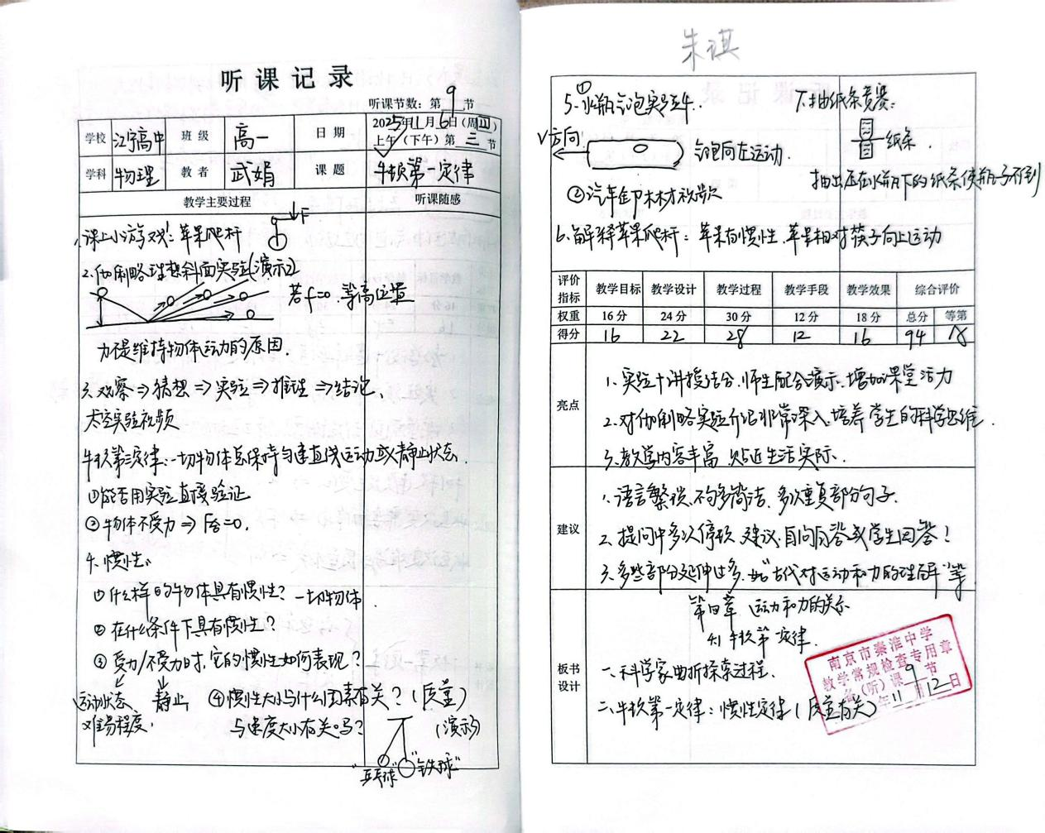
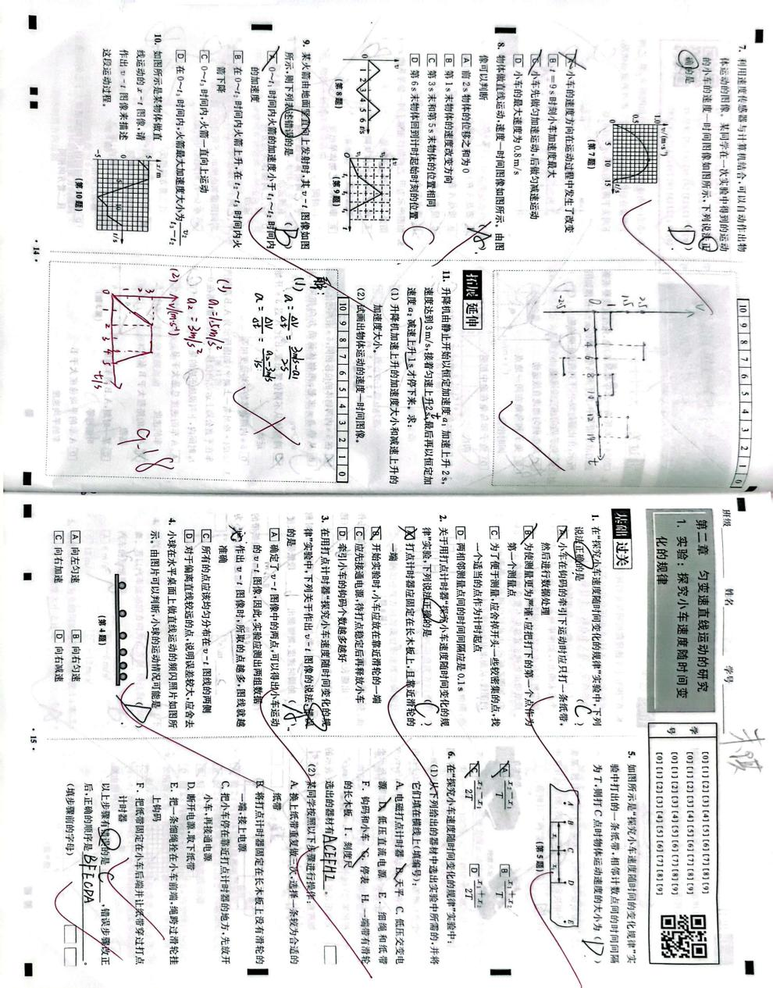

化学组
为全面了解教学情况，提升教学质量，教研组本次教学常规检查内容涵盖备课本、听课本及学生作业批改情况，现将反馈总结如下：
一、亮点呈现
（一）年轻教师备课扎实规范
多数教师备课本书写工整、环节完整，能结合学情设计教学目标与重难点，部分教师还注重教学反思，及时总结课堂得失，为后续教学优化提供了有力支撑。
（二）听课认真深入
听课本记录详细，不仅有教学过程的完整呈现，还有针对性的点评与思考。教师们通过听课积极汲取他人经验，体现了良好的学习与研讨氛围。
（三）作业批改细致
学生作业整体批改及时，教师能认真标注错误并给予评语，部分学科还采用分层作业设计，满足不同学生的学习需求，有效提升了作业的实效性。
二、改进方向
部分教师备课存在个性化设计不足的问题，听课记录的深度思考有待加强，个别学科作业批改的规范性仍需提升。
本次检查既肯定了教学工作的亮点，也明确了改进方向。教研组将督促教师针对问题及时整改，进一步规范教学流程，强化教学反思与研讨，以更严谨的态度、更高效的方法推动教学质量稳步提升。
评优名单：荣丹丹 丁志芬 于斌
优秀教学常规展示：

生物组
高一生物备课组2位老师（俞志茹、陈瑞雪）备课均为手写教案，备课听课环节齐全。备课数量足，教学反思超过三分之一，作业批改认真，有日期和百分制得分，俞志茹老师备课充分，教学过程详细，用红蓝笔突出重点，推荐为优秀。
高二备课组5位老师，其中4位（陈萍、孙芗颖、孙玲、蒋文祥）为手写教案，孙芗颖、孙玲老师带选修班，备课量足，备课听课环节齐全，作业批改认真，学生有订正。孙芗颖老师备课认真，教学过程详实，红蓝笔突出重点，推荐位优秀。
高三备课组2位老师（高婧、孙晓敏）备课为手写教案，有二次备课痕迹，并辅以自编的讲义和练习。听课节数齐全，并有详细的评价和反思。作业批改认真。推荐高婧为优秀。
不足：1.备课、听课中存在细节的瑕疵，有的栏目填写不完整。
2.反思数量不足，有的反思是教学难点和教学重点的罗列，不是教学上的反思。
3.作业批改后有的生没有及时订正，课堂作业布置备课组没有统一，作业数量各班不同。
优秀备课本、听课本和作业推荐孙芗颖老师的拍照。
优秀名单： 高一：俞志茹 高二：孙芗颖 高三：高婧
优秀教学常规展示：
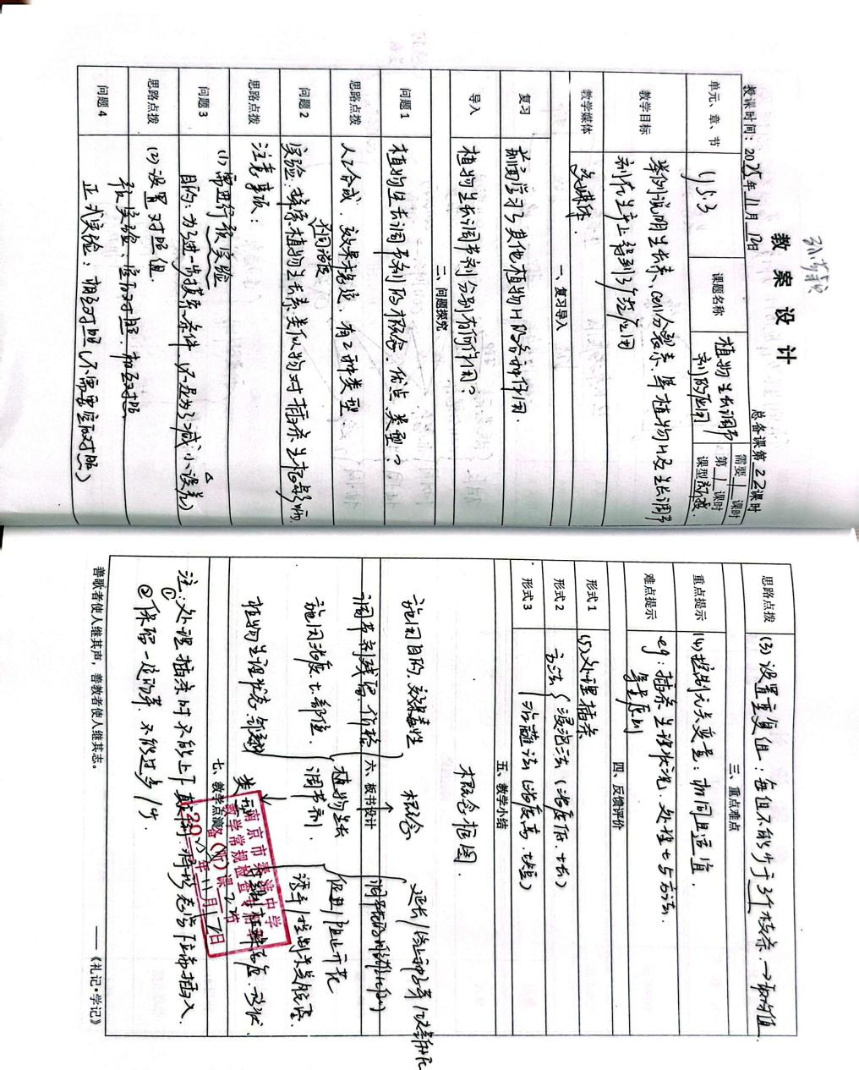
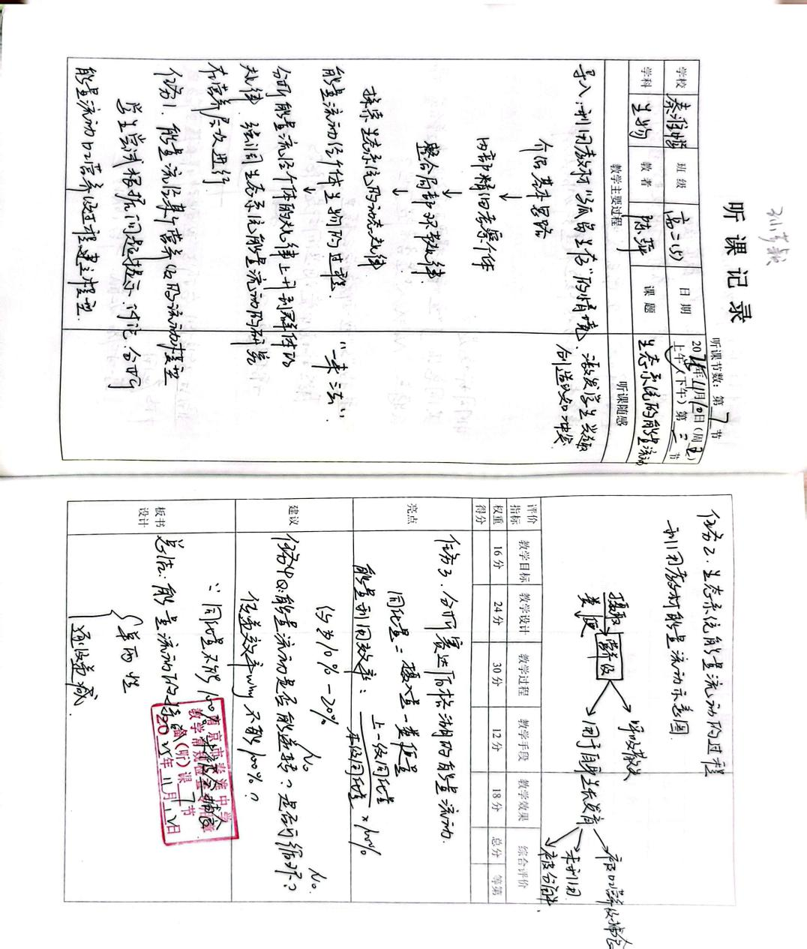
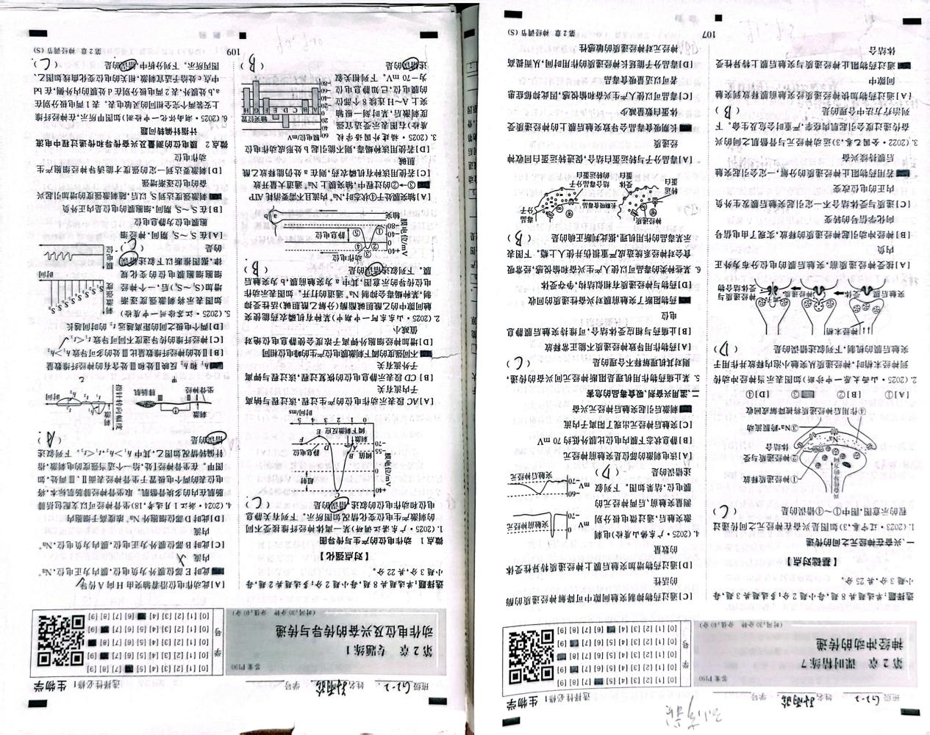
政治组
本次检查，政治组所有教师都上交了被检查材料。政治组目前有16名教师，有10名老师都是90后，所以是一支年龄结构年轻化的队伍，战斗力、凝聚力较强。无论老教师还是年轻教师都很敬业负责。大家都是手写教案，教案环节比较全，但囿于教案本的结构设计，有些教师在教案本的呈现上有些简单。教学反思的深度还有待加强。在作业批改方面，大家也都能够认真批改，学生也能够认真订正，作业量适中。在听课方面，老师积极参加市区组织的各种教研活动，认真做笔记，在笔记上也有自己的一些思考，年轻老师们的听课节数远超学校规定，体现了他们的积极学习向上的精神。
优秀名单：吴琳华、翁员媛、胡海英
优秀教学常规展示：
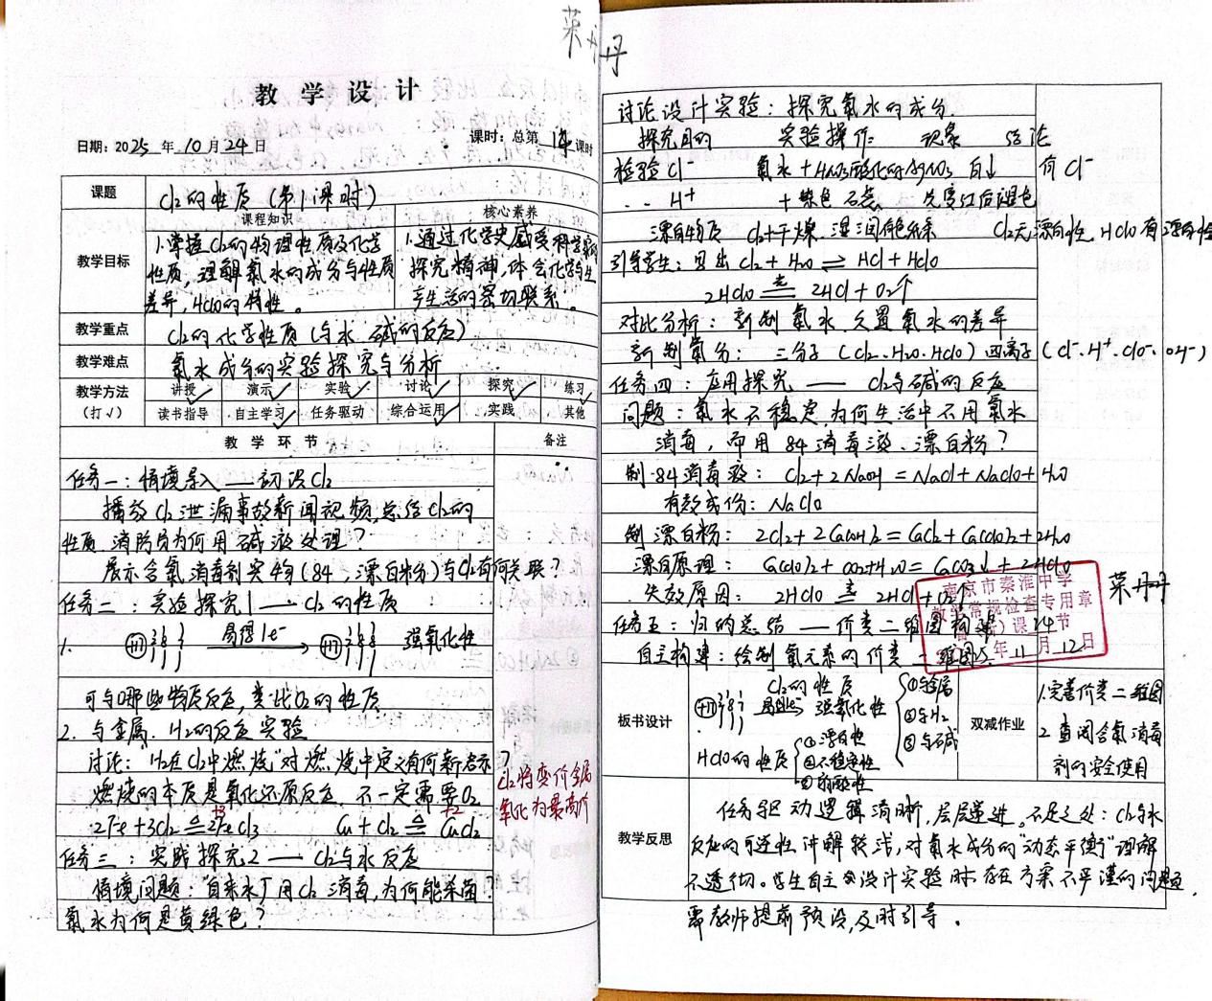
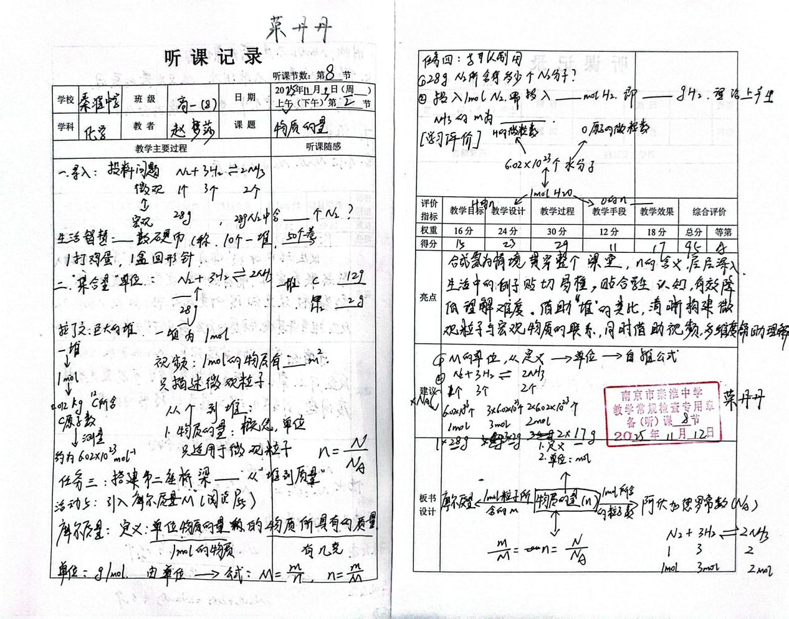
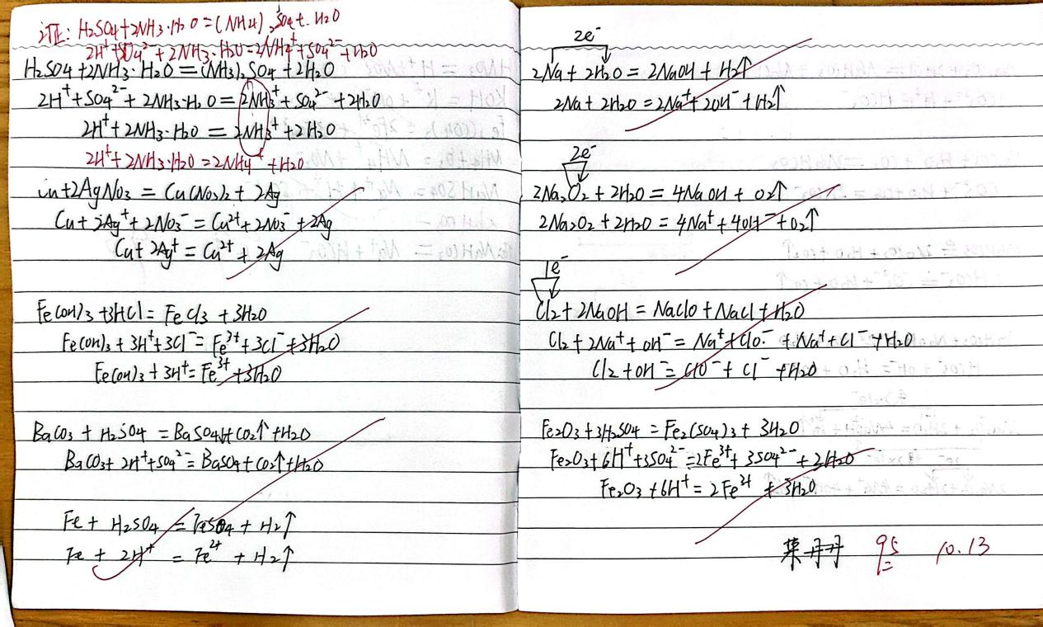
历史组
本次检查中，本组老师都按照要求准备了所有待检查的材料。主要亮点：一、所有教师的备课笔记都有二次备课痕迹，尤其高三教师。教案的编写都能够根据学情和课型，紧扣课标，重难点突出，问题设置有针对性和实用性。二、作业批改及时，学生用红笔作了详实的订正。三、年轻老师听课多，远远超出学校要求的节数，听课笔记记录详细。存在的不足：备课笔记的“教学方法”，部分老师没有打勾，反映缺乏方法意识。听课笔记光有被听课老师上课的内容还稍显不足，还需要把自己听课的感悟和建议写一写。
优秀名单：荣嘉、詹昊、周红
优秀教学常规展示：
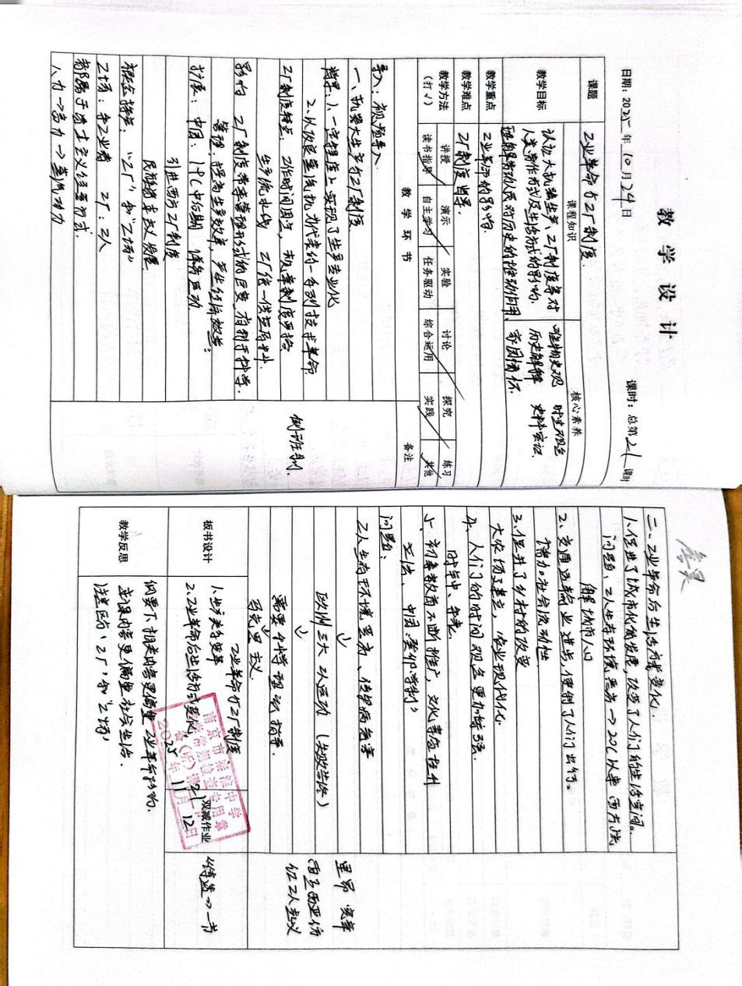
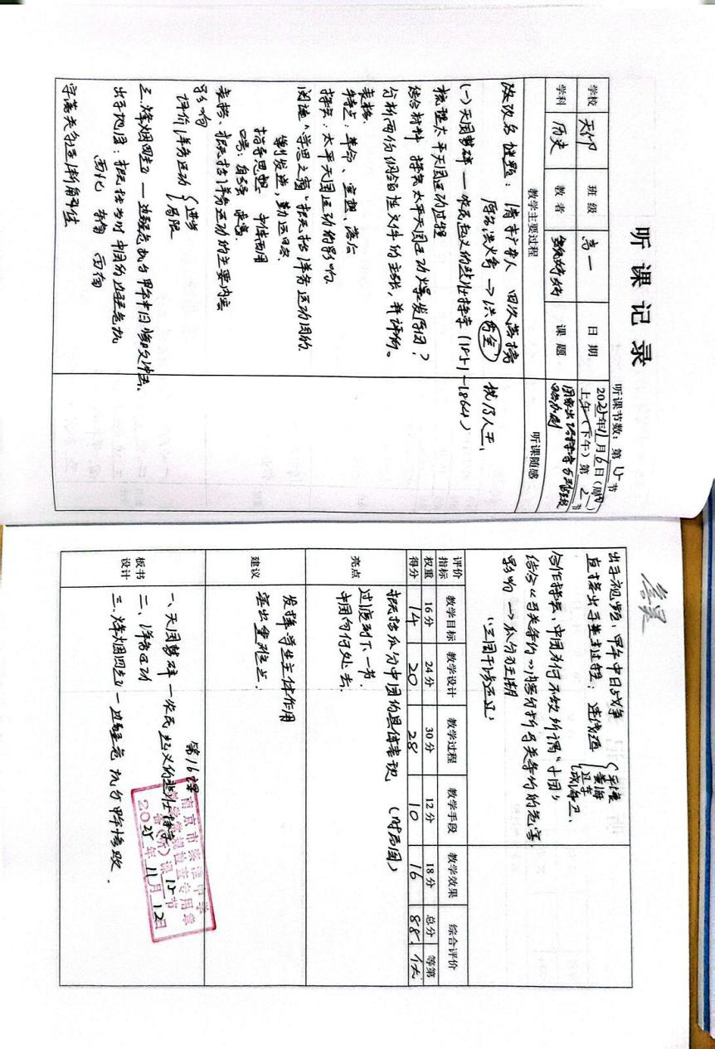
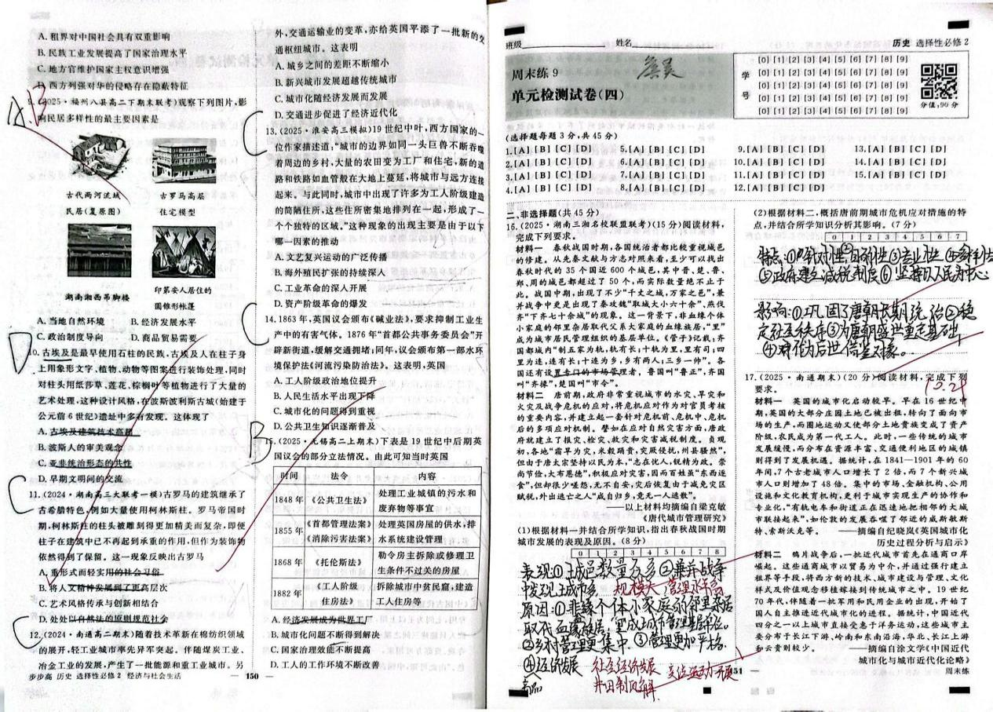
地理组
2025年11月12日，根据学校安排，进行了本学期第一次教学常规检查，检查内容包括教师教案、听课记录、学生作业等。现将本次检查的内容总结如下：
教师教案
高一、高二所有老师都是手写教案，在备课中能严格按照学校规定的备课要求去做，课时备课比较详细，且教学环节齐全，内容详尽充实，课后反思较好，体现了高效课堂理念。教案设计完整，教学重点、难点突出，设置得当，紧紧围绕新课标，能突出对学科素养的高度关注。板书设计具有高度的归纳与概括性，并能展示知识内在结构。尤其是夏艺、耿嘉慧、杨丰、章海霞等年轻教师教案写得很详细。绝大多数老师撰写的课后反思能体现教师对教材处理的新方法，能侧重对自己教法和学生学法的指导，并且还能对自己不得法的教学手段、方法进行深刻地解剖，能很好地体现课堂教学的反思意识。不足之处：部分老师教案的目标和教学反思栏目不齐全，二次备课少。高三教师用的是教辅资料备课，备课、上课时间都很齐全。不足之处：个别教师教案的教学反思不够认真和详细。
学生作业的布置与批改
1、作业布置能分清层次,充分考虑学生的差异,作业适量适度,布置时间符合要求。
2、教师对作业及配套练习批改及时，认真，做到全批全阅，有日期及批改评语。
3、大部分学生书写认真、规范，作业整齐，次数合理，错题有更正。
4、作业问题反馈：部分作业缺少分数和日期，学生订正不到位。
听课记录：大部分教师都能按教导处安排积极听课，听课节数充足，尤其像张莹、夏艺、杨丰、章海霞等老师听课认真，节数多，反思总结及时深入。
优秀名单 高一：夏艺 高二：吉玲利、章海霞 高三：、张莹、王磊
优秀教学常规展示：
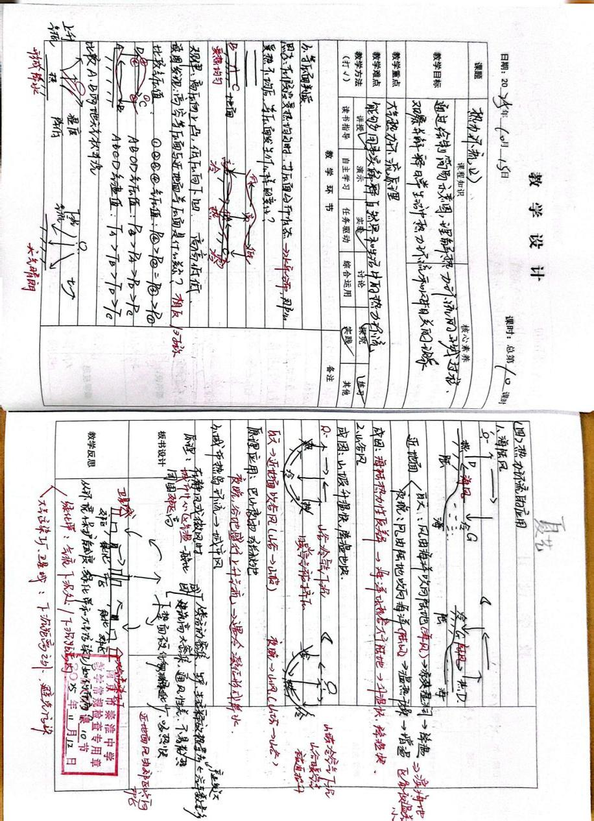
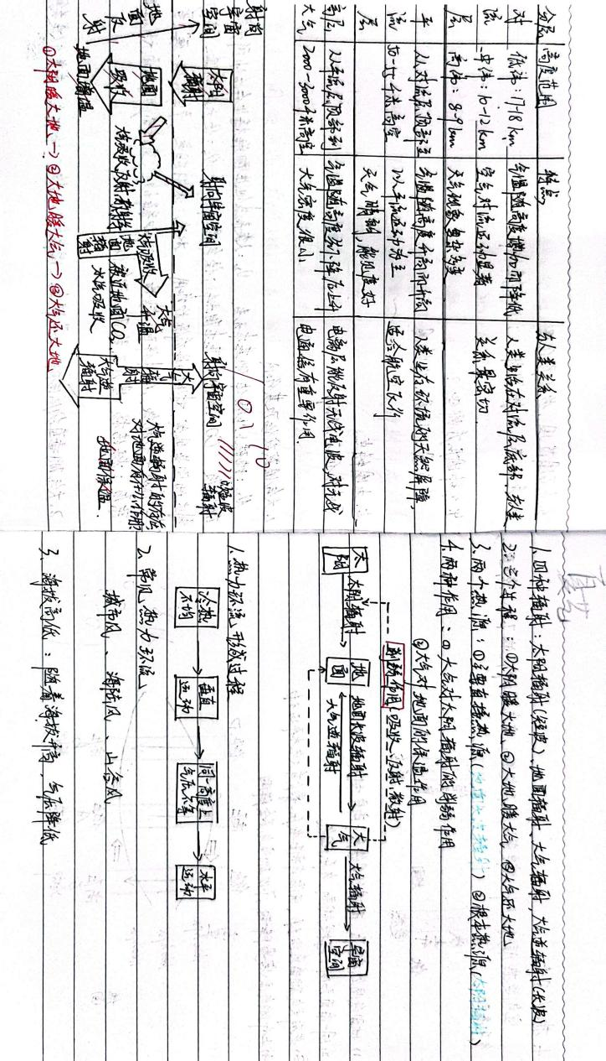
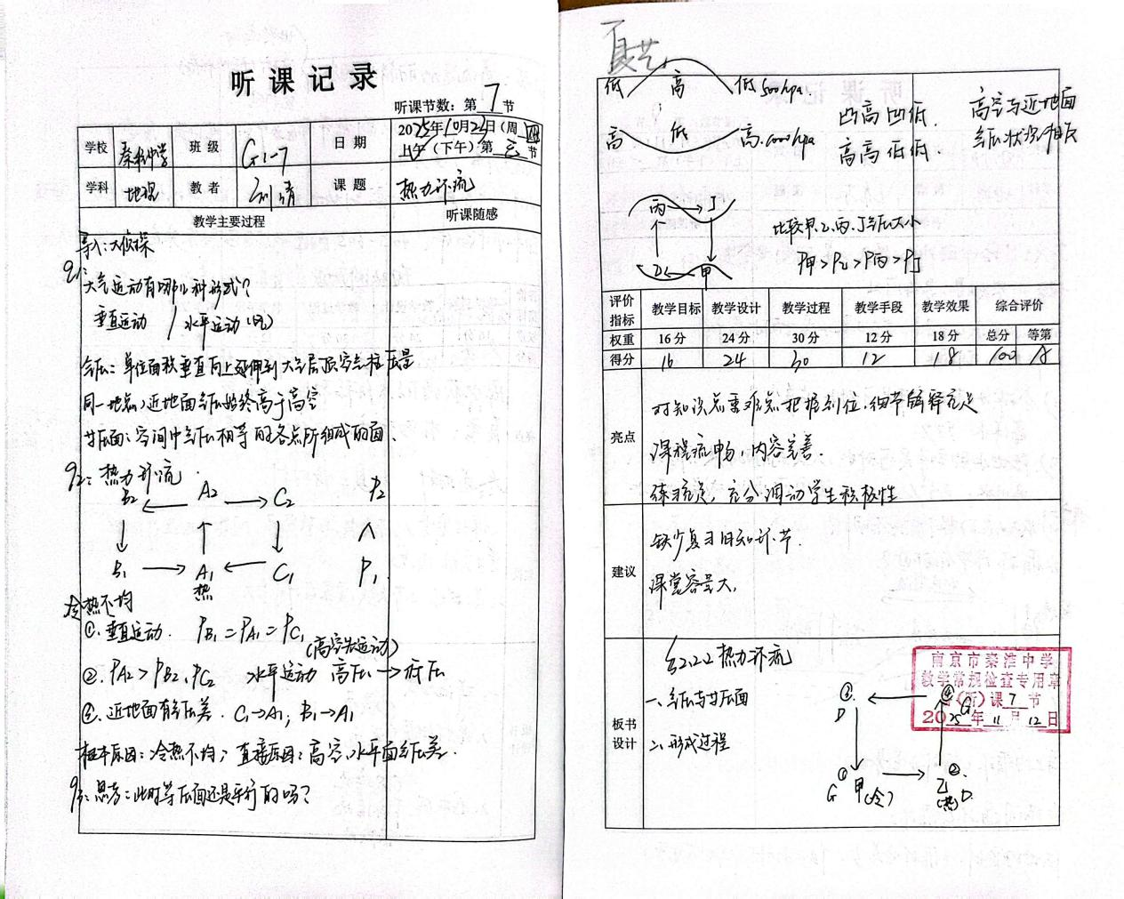

音乐组
音乐组共3名老师，杨老师魏老师两人带高一年级（每周上课），洪老师带高二年级（单双周上课），本次检查，我组人员都能按学校要求超额完成各项任务，备课听课非常认真。环节齐全，字迹工整，听课有评价，备课有反思，本次检查推荐杨琼老师的笔记为优秀！
优秀教学常规展示：
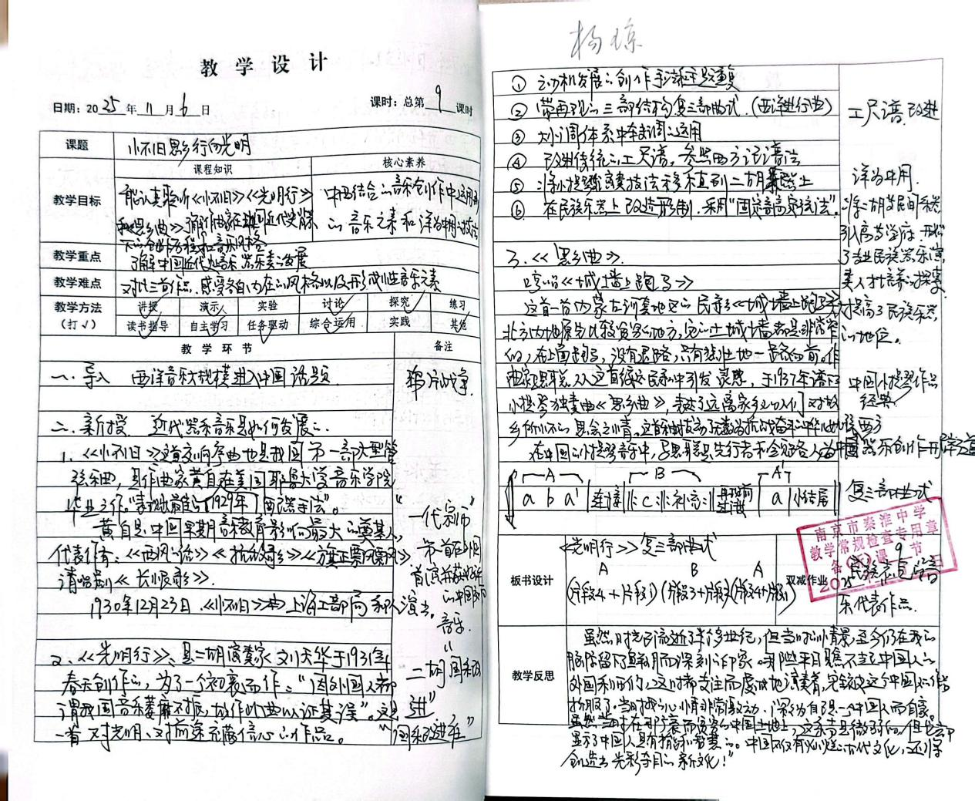
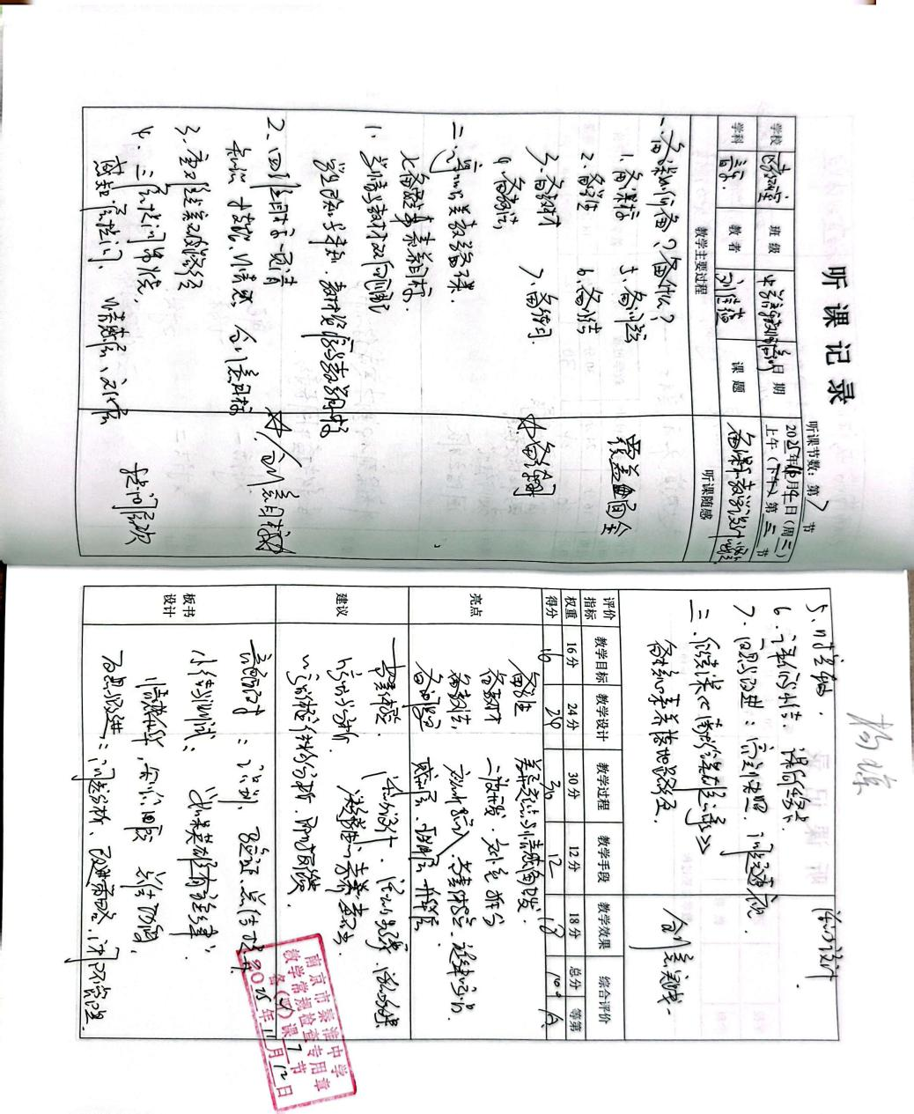
体育组
1、总体三个年级备课组教师都是手写教案，备课、听课篇数都能基本达标，图文并茂，书写认真。
不足之处:
1、环节不全，如部分教师重难点不全，缺少单元计划、模块名称、单元位置等，计划、进度不全。
2、细节不够重视，如少部分教师课题未写，节次没写，缺少班级和日期，极少部分缺少课后记。
3、组内教师认真程度、态度差距较大，督促组内教师互相学习，共同进步，共同提高!
4、一个老师(詹红旗）备课笔记不全、听课笔记缺少
优秀名单：尹玉凤、高宇、刘哲
优秀教学常规展示：
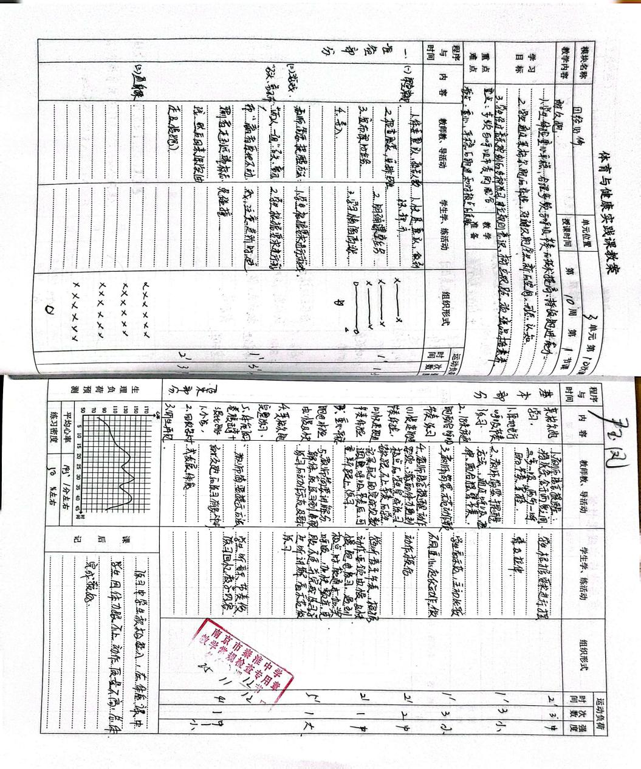
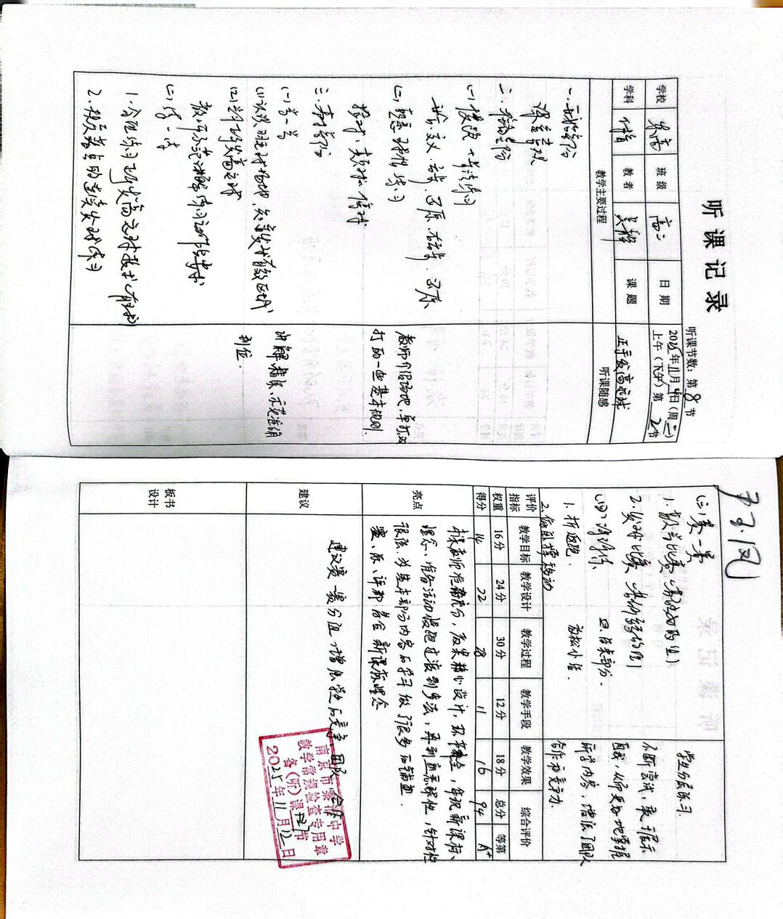

美术组
本次教学常规检查中，全组教师都能够按照教务处教学计划和要求，保质保量的完成各项常规教学备课、听课工作。全组教师能立足课堂和岗位，认真备好每节课，环节齐全。尤其可圈可点的是每位教师都能认真将备课反思、听课反思等课堂过程记录下来并及时总结得失，以便促进后面的教育教学工作的有效开展。本次检查中毛爱宾老师虽没有课务但能积极深入课堂听课、袁金强、朱永㛃、李珊等老师备课认真且超出规定数量，环节齐全，质量较高。
优秀名单：袁金强、朱永㛃
优秀教学常规展示：
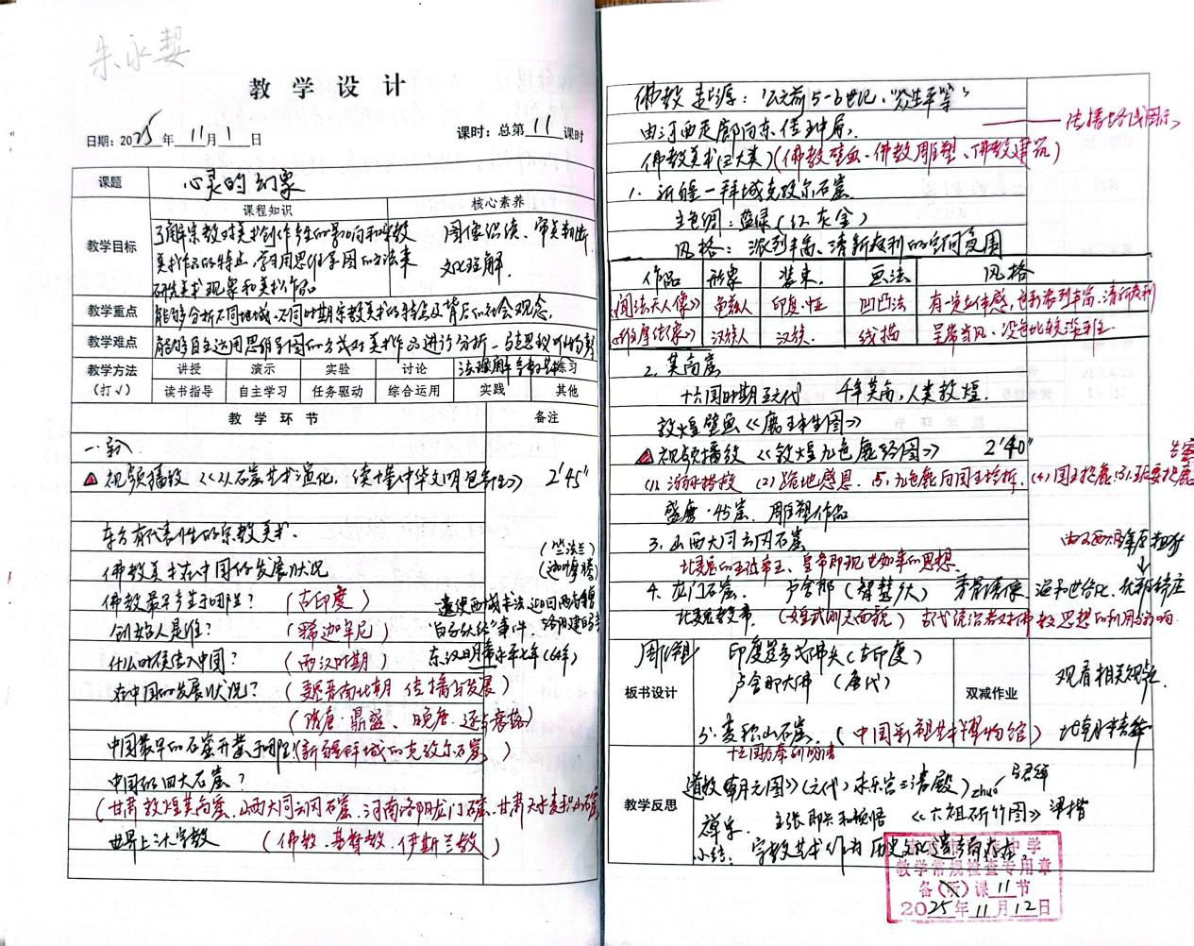
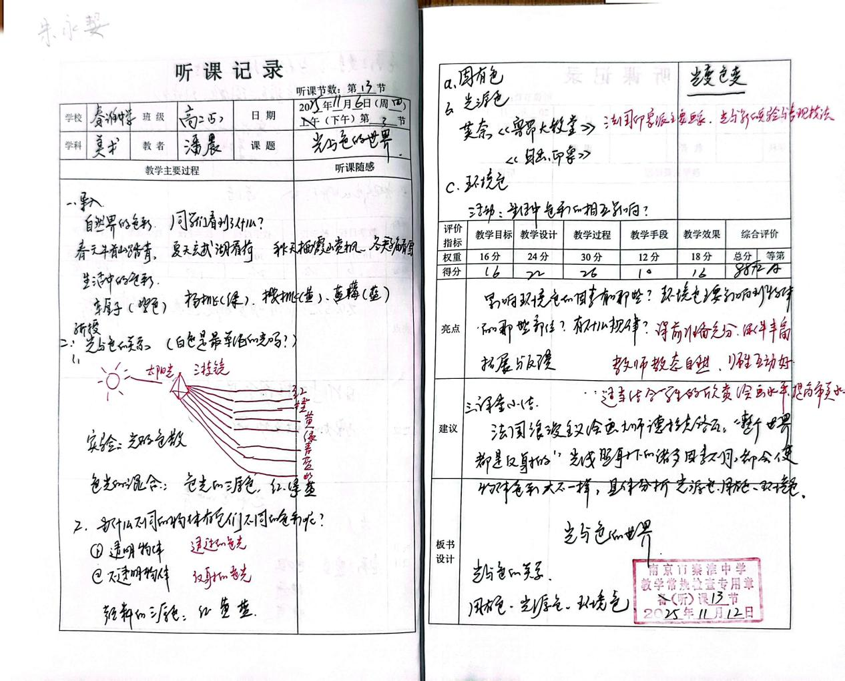
技术组
全体教师都能够按照教学常规要求，认真落实教学“五认真”，提供的备课、听课笔记数量符合检查要求。教学目标、教学重难点、教学过程等环节完整，听课建议有针对性。
优秀名单：张晓蕾、冯阳旭
优秀教学常规展示：
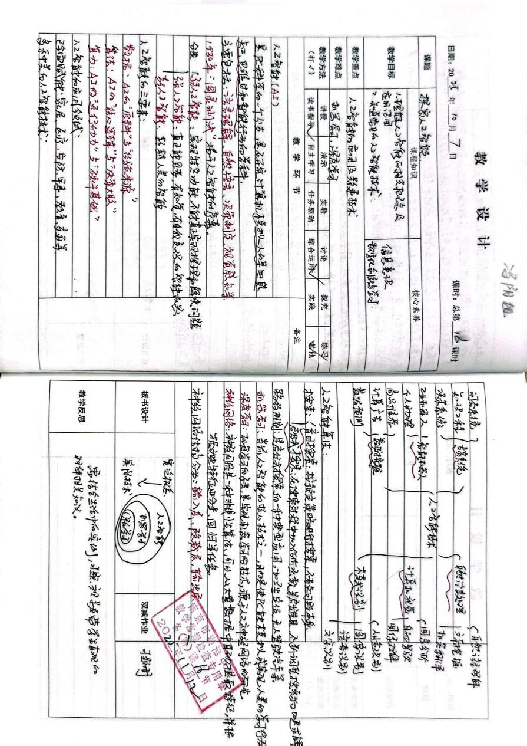
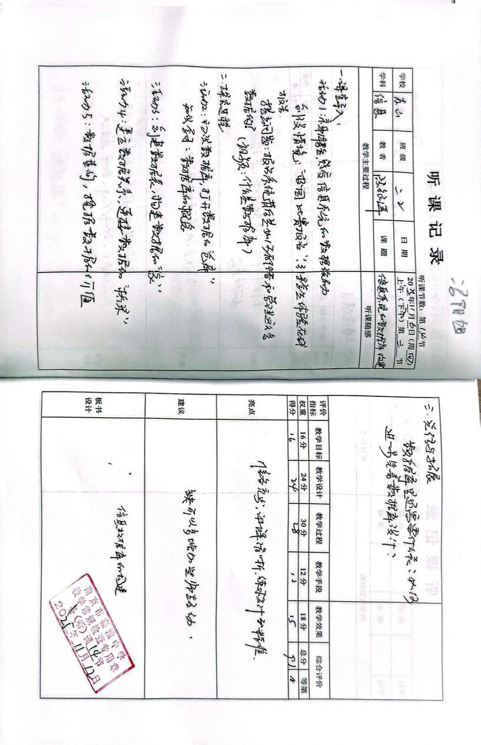
心理组
本次心理组“教学五认真”检查情况良好。教师们备课认真，教案设计规范且能紧密结合学生实际学情与心理发展特点，教学目标清晰，环节完整。
经过综合评估和整体考察，本次心理组推优人员为彭小艳老师。
优秀教学常规展示：
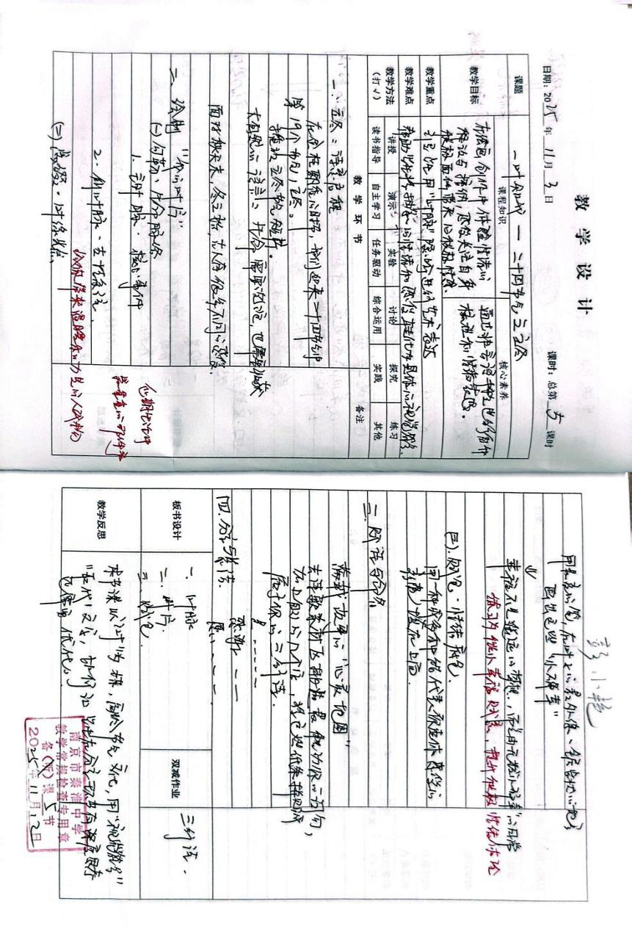
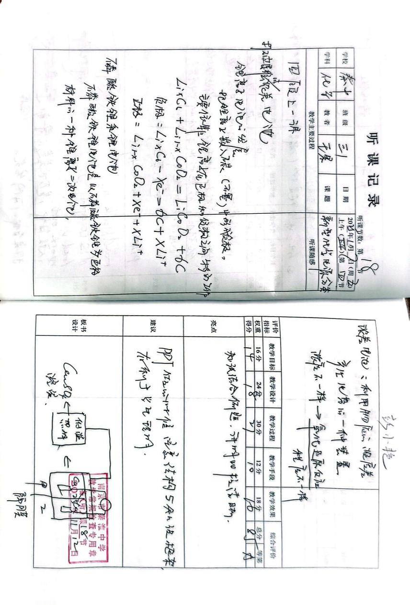
三、教学常规优秀名单
白潮 | 吉守金 | 陈明珠 | 吕芙蓉 | 陈颖 | 邵思青 | 郑必强 | 许冬保 | 蔡文银 | 张梦颖
郝圆圆 | 张谦 | 于光香 | 王城 | 万爱平 | 马静影 | 邵佳 | 戴国艳 | 王乃文 | 叶贵梅
朱琪 | 郭洁 | 戴颖昱 | 程磊 | 荣丹丹 | 丁志芬 | 于斌 | 俞志茹 | 孙芗颖 | 高婧
胡海英 | 翁员媛 | 吴琳华 | 荣嘉 | 詹昊 | 周红 | 夏艺 | 吉玲利 | 章海霞 | 张莹
王磊 | 杨琼 | 高宇 | 尹玉凤 | 刘哲 | 朱永㛃 | 袁金强 | 张晓蕾 | 冯阳旭 | 彭小艳

教务处
2025年11月

